编译
REF:
CS P26
CXYXY, P62

GCC 、G++
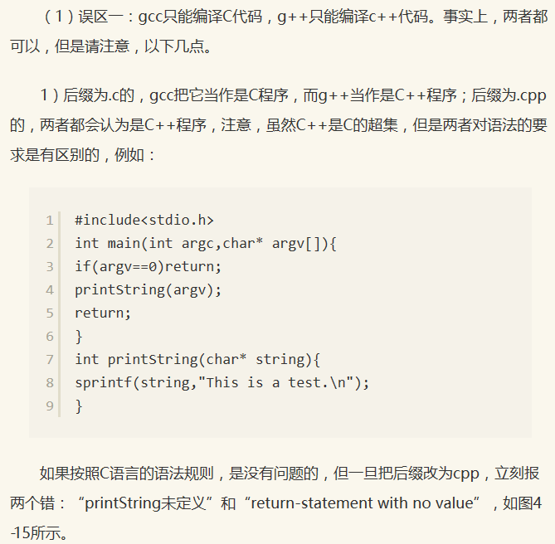
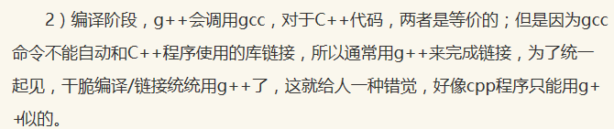
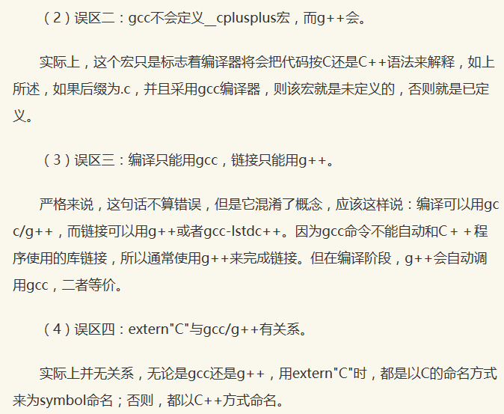

概要

4步
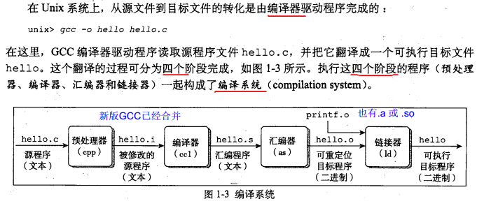
gcc的编译流程分为四个步骤，分别为：
  - 预处理（Pre-Processing）
  - 编译（Compiling）
  - 汇编（Assembling）
  - 链接（Linking）
以hello.c为例子，在这四个步骤中可以设置选项分别生成hello.i, hello.s, hello.o以及最终的hello文件：
 | 工具 | hello.c（最初源文件） | man g++
- 预处理 | ccl或cclplus | hello.i（预处理后的代码，还是C语言） | g++ -E（大写）
- 编译（Compiling） | ccl或cclplus | hello.s（汇编代码） | g++ -S（大写）
- 汇编（Assembling） | as | hello.o（二进制机器码） | g++ -c（小写）
- 链接（Linking） | ld | hello (a.out) 或 .so，.a | g++ -o（小写）

-S：要大写！！
g++ -S tmp.tmp.cpp
会生成*.s的汇编代码。

编译过程图示
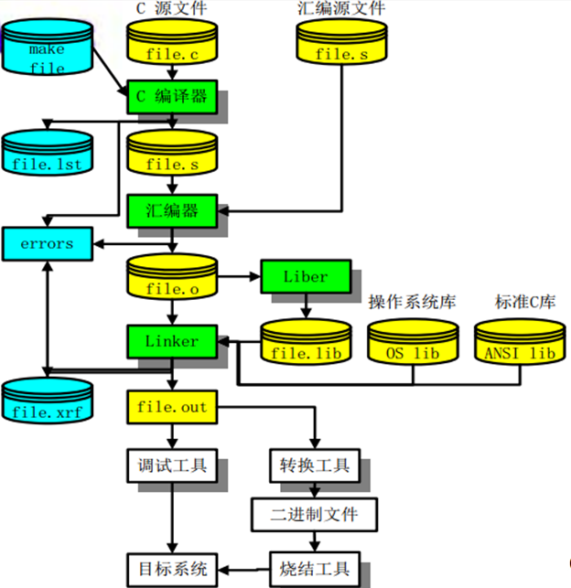

全过程解析——实例
下面各小节按照这个例子，具体来查看一下gcc是如何完成四个步骤的。
hello.c源代码
#include<stdio.h>
int main()
{
printf("Hello World!\n");
return 0;
}

预处理

工作
- 预处理工作包括：
- 宏定义；
- 头文件包含：插入头文件，结合.cpp文件生成新的.i文件。
- 条件编译。
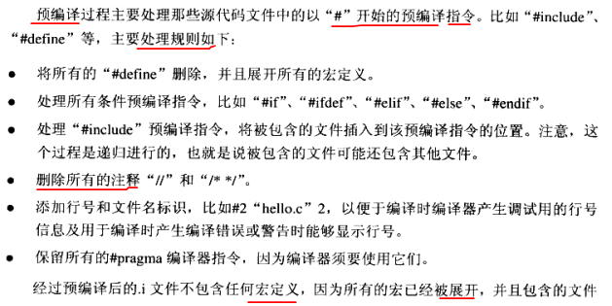

（3）处理#include预编译指令，将被包含的文件插入到该预编译指令的位置。注意：这个过程是递归进行的，也就是说被包含的文件可能还包含其他文件。

- 命令查看处理结果：
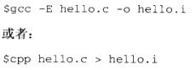
# gcc –E hello.c –o hello.i
-E ：该选项的作用是让gcc在预处理后停止编译过程。
-o：是指目标文件；
.i ：文件为已经过预处理的C原始程序。

- 附录，CS p26:
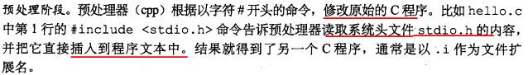

.i 文件
以下列出了hello.i文件的部分内容（由此可见，gcc确实进行了预处理，它把”stdio.h”的内容插入到hello.i文件中。）：
typedef int (*__gconv_trans_fct) (struct __gconv_step *,
struct __gconv_step_data *, void *,
__const unsigned char *,
__const unsigned char **,
__const unsigned char *, unsigned char **,
size_t *);
…
# 2 "hello.c" 2
int main()
{
printf("Hello World!\n");
return 0;
}

编译

工作
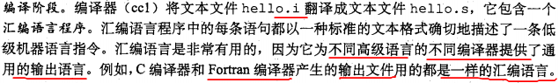

命令
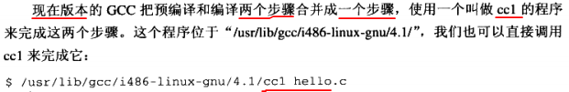
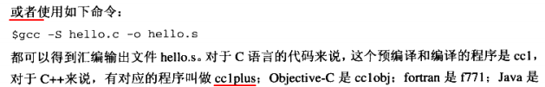

.S文件
# gcc –S hello.i –o hello.s
以下列出了hello.s的内容，可见已经将其转化为汇编了，感兴趣的读者可以分析一下这一行简单的C语言小程序是如何用汇编代码实现的。
.file "hello.c"
.section .rodata
.align 4

.LC0:
.string "Hello World!"
.text
.globl main
.type main, @function
main:
pushl %ebp
movl %esp, %ebp
subl $8, %esp
andl $-16, %esp
movl $0, %eax

addl $15, %eax
addl $15, %eax
shrl $4, %eax
sall $4, %eax
subl %eax, %esp
subl $12, %esp
pushl $.LC0

call puts
addl $16, %esp
movl $0, %eax
leave
ret
.size main, .-main
.ident "GCC: (GNU) 4.0.0 20050519 (Red Hat 4.0.0-8)"
.section .note.GNU-stack,"",@progbits
和我们在课堂里学的intel的汇编语法不太一样，这里用的是AT&T语法格式。

词法、语法、语义分析、优化

分析检查
- 词法分析（Lexical analysis或Scanning）
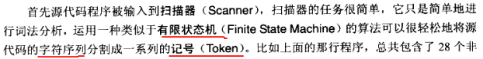
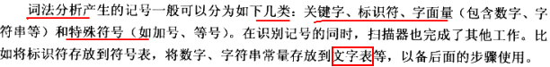

- 语法分析（Syntax analysis或Parsing）
对于语法的检查分析。
语法分析的任务是在词法分析的基础上将单词序列组合成各类语法短语，如“程序”，“语句”，“表达式”等等.语法分析程序判断源程序在结构上是否正确.源程序的结构由上下文无关文法描述。
- 语义分析（Syntax analysis）
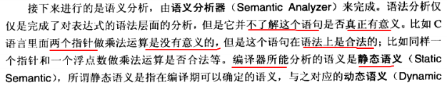
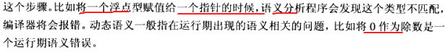

优化
例如：

–O[n]选项

汇编

工作
汇编：汇编语言 ----> 机器语言。
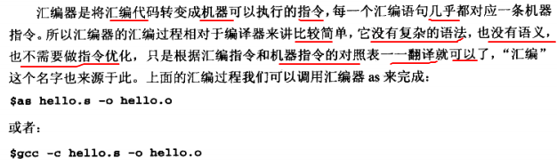
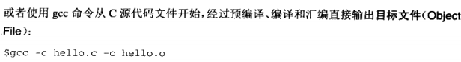
如果查看.o文件，看到的将是一堆二进制码。
CS :
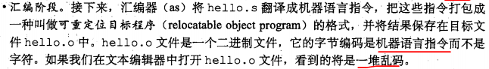

汇编深入

ELF = Executable and Linkable Format,可执行连接格式
REL + REL .... = ELF

gcc和as默认产生的目标代码都是ELF格式[6]的，因此这里主要讨论ELF格式的目标代码(如果有时间再回顾一下a.out和coff格式，自己先了解一下，并结合objcopy来转换它们，比较异同)。

目标代码不再是普通的文本格式，无法直接通过文本编辑器浏览，需要一些专门的工具。如果想了解更多目标代码的细节，
区分relocatable（可重定位）、executable（可执行）、shared libarary（共享库）的不同，
我们得设法了解目标代码的组织方式和相关的阅读和分析工具。下面我们主要介绍这部分内容。
"BFD is a package which allows applications to use the same routines to operate on object files whatever the object file format. A new object file format can be supported simply by creating a new BFD back end and adding it to the library."[24][25]。
binutils(GNU Binary Utilities)的很多工具都采用这个库来操作目标文件，这类工具有objdump,objcopy,nm,strip等(当然，你也可以利用它。如果你深入了解ELF格式，那么通过它来分析和编写Virus程序将会更加方便)，不过另外一款非常优秀的分析工具readelf并不是基于这个库，所以你也应该可以直接用elf.h头文件中定义的相关结构来操作ELF文件。

下面将通过这些辅助工具(主要是readelf和objdump，可参考本节最后列出的资料[4])，结合ELF手册[6](建议看第三篇中文版)来分析它们。

下面大概介绍ELF文件的结构和三种不同类型ELF文件的区别。

ELF文件的结构：

ELF Header(ELF文件头)
Porgram Headers Table(程序头表，实际上叫段表好一些，用于描述可执行文件和可共享库)
Section 1
Section 2
Section 3
...
Section Headers Table(节区头部表，用于链接可重定位文件成可执行文件或共享库)

对于可重定位文件，程序头是可选的，而对于可执行文件和共享库文件（动态连接库），节区表则是可选的。这里的可选是指没有也可以。可以分别通过 readelf文件的-h，-l和-S参数查看ELF文件头(ELF Header)、程序头部表（Program Headers Table，段表）和节区表(Section Headers Table)。

文件头说明了文件的类型，大小，运行平台，节区数目等。先来通过文件头看看不同ELF的类型。为了说明问题，先来几段代码吧。

下面通过这几段代码来演示通过readelf -h参数查看ELF的不同类型。
期间将演示如何创建动态连接库(即可共享文件)、静态连接库，并比较它们的异同。

Quote:
$ gcc -c myprintf.c test.c #
编译产生两个目标文件myprintf.o和test.o，它们都是可重定位文件(REL)
$ readelf -h test.o | grep Type
Type: REL (Relocatable file)
$ readelf -h myprintf.o | grep Type
Type: REL (Relocatable file)
$ gcc -o test myprintf.o test.o #根据目标代码连接产生可执行文件，这里的文件类型是可执行的(EXEC)
$ readelf -h test | grep Type
Type: EXEC (Executable file)
$ ar rcsv libmyprintf.a myprintf.o #用ar命令创建一个静态连接库，静态连接库也是可重定位文件(REL)
$ readelf -h libmyprintf.a | grep Type #因此，使用静态连接库和可重定位文件一样，它们之间唯一不同是前者可以是多个可重定位文件的“集合”。
Type: REL (Relocatable file)
$ gcc -o test test.o -llib -L./ #可以直接连接进去，也可以使用-l参数，-L指定库的搜索路径
$ gcc -Wall myprintf.o -shared -Wl,-soname,libmyprintf.so.0 -o libmyprintf.so.0.0
#编译产生动态链接库，并支持major和minor版本号，动态链接库类型为DYN
$ ln -sf libmyprintf.so.0.0 libmyprintf.so.0
$ ln -sf libmyprintf.so.0 libmyprintf.so
$ readelf -h libmyprintf.so | grep Type
Type: DYN (Shared object file)
$ gcc -o test test.o -llib -L./ #编译时和静态连接库类似，但是执行时需要指定动态连接库的搜索路径
$ LD_LIBRARY_PATH=./ ./test #LD_LIBRARY_PATH为动态链接库的搜索路径
$ gcc -static -o test test.o -llib -L./ #在不指定static时会优先使用动态链接库，指定时则阻止使用动态连接库
#这个时候会把所有静态连接库文件加入到可执行文件中，使得执行文件很大
#而且加载到内存以后会浪费内存空间，因此不建议这么做

经过上面的演示基本可以看出它们之间的不同。
可重定位文件本身不可以运行，仅仅是作为可执行文件、静态连接库（也是可重定位文件）、动态连接库的 “组件”。
静态连接库和动态连接库本身也不可以执行，作为可执行文件的“组件”，它们两者也不同，
前者也是可重定位文件（只不过可能是多个可重定位文件的集合），并且在连接时加入到可执行文件中去；
而动态连接库.so 在连接时，库文件本身并没有添加到可执行文件中，只是在可执行文件中加入了该库的名字等信息，以便在可执行文件运行过程中引用库中的函数时由动态连接器去查找相关函数的地址，并调用它们。从这个意义上说，动态连接库本身也具有可重定位的特征，含有可重定位的信息。对于什么是重定位？如何进行静态符号和动态符号的重定位，我们将在链接部分和《动态符号链接的细节》一节介绍。

下面来看看ELF文件的主体内容，节区（Section)。ELF文件具有很大的灵活性，它通过文件头组织整个文件的总体结构，
通过节区表 (Section Headers Table)和程序头（Program Headers Table或者叫段表)来分别描述可重定位文件和可执行文件。但不管是哪种类型，它们都需要它们的主体，即各种节区。在可重定位文件中，节区表描述的就是各种节区本身；
而在可执行文件中，程序头描述的是由各个节区组成的段（Segment），以便程序运行时动态装载器知道如何对它们进行内存映像，从而方便程序加载和运行。
下面先来看看一些常见的节区，而关于这些节区(section)如何通过重定位构成成不同的段(Segments)，以及有哪些常规的段，我们将在链接部分进一步介绍。

可以通过readelf的-S参数查看ELF的节区。（建议一边操作一边看文档，以便加深对ELF文件结构的理解）先来看看可重定位文件的节区信息，通过节区表来查看：

Quote:
$ gcc -c myprintf.c #默认编译好myprintf.c，将产生一个可重定位的文件myprintf.o
$ readelf -S myprintf.o #通过查看myprintf.o的节区表查看节区信息
There are 11 section headers, starting at offset 0xc0:

Section Headers:
[Nr] Name Type Addr Off Size ES Flg Lk Inf Al
[ 0] NULL 00000000 000000 000000 00 0 0 0
[ 1] .text PROGBITS 00000000 000034 000018 00 AX 0 0 4
[ 2] .rel.text REL 00000000 000334 000010 08 9 1 4
[ 3] .data PROGBITS 00000000 00004c 000000 00 WA 0 0 4
[ 4] .bss NOBITS 00000000 00004c 000000 00 WA 0 0 4
[ 5] .rodata PROGBITS 00000000 00004c 00000e 00 A 0 0 1
[ 6] .comment PROGBITS 00000000 00005a 000012 00 0 0 1
[ 7] .note.GNU-stack PROGBITS 00000000 00006c 000000 00 0 0 1
[ 8] .shstrtab STRTAB 00000000 00006c 000051 00 0 0 1
[ 9] .symtab SYMTAB 00000000 000278 0000a0 10 10 8 4
[10] .strtab STRTAB 00000000 000318 00001a 00 0 0 1
Key to Flags:
W (write), A (alloc), X (execute), M (merge), S (strings)
I (info), L (link order), G (group), x (unknown)
O (extra OS processing required) o (OS specific), p (processor specific)
$ objdump -d -j .text myprintf.o #这里是程序指令部分，用objdump的-d选项可以看到反编译的结果， -j指定需要查看的节区
myprintf.o: file format elf32-i386

Disassembly of section .text:

00000000 <myprintf>:
0: 55 push %ebp
1: 89 e5 mov %esp,%ebp
3: 83 ec 08 sub $0x8,%esp
6: 83 ec 0c sub $0xc,%esp
9: 68 00 00 00 00 push $0x0
e: e8 fc ff ff ff call f <myprintf+0xf>
13: 83 c4 10 add $0x10,%esp
16: c9 leave
17: c3 ret
$ readelf -r myprintf.o #用-r选项可以看到有关重定位的信息，这里有两部分需要重定位

Relocation section '.rel.text' at offset 0x334 contains 2 entries:
Offset Info Type Sym.Value Sym. Name
0000000a 00000501 R_386_32 00000000 .rodata
0000000f 00000902 R_386_PC32 00000000 puts
$ readelf -x .rodata myprintf.o #.rodata节区包含只读数据，即我们要打印的hello, world!.

Hex dump of section '.rodata':
0x00000000 68656c6c 6f2c2077 6f726c64 2100 hello, world!.

$ readelf -x .data myprintf.o #没有这个节区,.data应该包含一些初始化的数据

Section '.data' has no data to dump.
$ readelf -x .bss mmyprintf.o #也没有这个节区，.bss应该包含一些未初始化的数据，程序默认初始为0

Section '.bss' has no data to dump.
$ readelf -x .comment myprintf.o #是一些注释，可以看到是是GCC的版本信息

Hex dump of section '.comment':
0x00000000 00474343 3a202847 4e552920 342e312e .GCC: (GNU) 4.1.
0x00000010 3200 2.
$ readelf -x .note.GNU-stack myprintf.o #这个也没有内容

Section '.note.GNU-stack' has no data to dump.
$ readelf -x .shstrtab myprintf.o #包括所有节区的名字

Hex dump of section '.shstrtab':
0x00000000 002e7379 6d746162 002e7374 72746162 ..symtab..strtab
0x00000010 002e7368 73747274 6162002e 72656c2e ..shstrtab..rel.
0x00000020 74657874 002e6461 7461002e 62737300 text..data..bss.
0x00000030 2e726f64 61746100 2e636f6d 6d656e74 .rodata..comment
0x00000040 002e6e6f 74652e47 4e552d73 7461636b ..note.GNU-stack
0x00000050 00 .

$ readelf -symtab myprintf.o #符号表，包括所有用到的相关符号信息，如函数名、变量名

Symbol table '.symtab' contains 10 entries:
Num: Value Size Type Bind Vis Ndx Name
0: 00000000 0 NOTYPE LOCAL DEFAULT UND
1: 00000000 0 FILE LOCAL DEFAULT ABS myprintf.c
2: 00000000 0 SECTION LOCAL DEFAULT 1
3: 00000000 0 SECTION LOCAL DEFAULT 3
4: 00000000 0 SECTION LOCAL DEFAULT 4
5: 00000000 0 SECTION LOCAL DEFAULT 5
6: 00000000 0 SECTION LOCAL DEFAULT 7
7: 00000000 0 SECTION LOCAL DEFAULT 6
8: 00000000 24 FUNC GLOBAL DEFAULT 1 myprintf
9: 00000000 0 NOTYPE GLOBAL DEFAULT UND puts
$ readelf -x .strtab myprintf.o #字符串表，用到的字符串，包括文件名、函数名、变量名等。

Hex dump of section '.strtab':
0x00000000 006d7970 72696e74 662e6300 6d797072 .myprintf.c.mypr
0x00000010 696e7466 00707574 7300 intf.puts.

从上表可以看出，对于可重定位文件，会包含这些基本节区.text, .rel.text, .data, .bss, .rodata, .comment, .note.GNU-stack, .shstrtab, .symtab和.strtab。为了进一步理解这些节区和源代码的关系，这里来看一看myprintf.c产生的汇编代码。

Quote:
$ gcc -S myprintf.c
$ cat myprintf.s
.file "myprintf.c"
.section .rodata
.LC0:
.string "hello, world!"
.text
.globl myprintf
.type myprintf, @function
myprintf:
pushl %ebp
movl %esp, %ebp
subl $8, %esp
subl $12, %esp
pushl $.LC0
call puts
addl $16, %esp
leave
ret
.size myprintf, .-myprintf
.ident "GCC: (GNU) 4.1.2"
.section .note.GNU-stack,"",@progbits

是不是可以从中看出可重定位文件中的那些节区和汇编语言代码之间的关系？在上面的可重定位文件，可以看到有一个可重定位的节区，即. rel.text，它标记了两个需要重定位的项，.rodata和puts。这个节区将告诉编译器这两个信息在链接或者动态链接的过程中需要重定位，具体如何重定位？将根据重定位项的类型，比如上面的R_386_32和R_386_PC32(关于这些类型的更多细节，请查看ELF手册[6])。

到这里，对可重定位文件应该有了一个基本的了解，下面将介绍什么是可重定位，可重定位文件到底是如何被链接生成可执行文件和动态连接库的，这个过程除了进行了一些符号的重定位外，还进行了哪些工作呢？

链接

引言
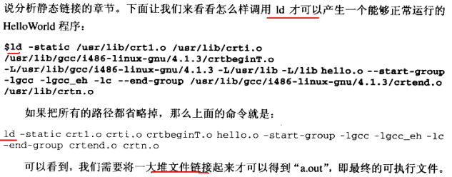

链接
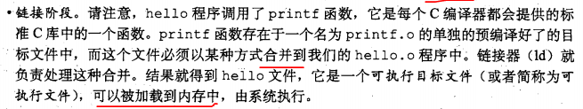
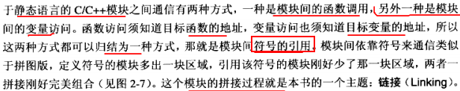
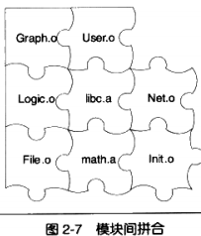
注意：上图中没有.so，因为.so并不加入目标程序中，只是在运行时载入内存。

定义其他模块的全局变量和函数在最终运行时的绝对地址都要在最终链接的时候才能确定。所以现代的编译器可以将一个源代码文件编译成一个未链接的目标文件，然后由链接器最终将这些目标文件链接起来形成可执行文件。
2016-9-1 7:23
链接的主要内容就是把各个模块之间相互引用的部分都处理好，使得各个模块之间能够正确的衔接。
2016-9-1 7:25
由于在编译目标文件B的时候，编译器并不知道变量var的目标地址，所以编译器在没法确定地址的情况下，将这条mov指令的目标地址设为0，等待链接器在将目标文件A和B链接起来的时候再将其修正。假设A和B链接完成后，变量var的地址确定下来为0x1000，那么链接器将

链接器
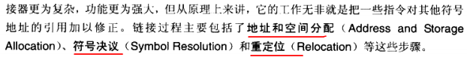
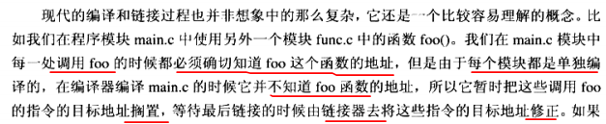
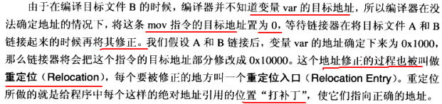

背景

在成功编译之后，就进入了链接阶段。
gcc会到系统默认的搜索路径”/usr/lib”下进行查找，也就是链接到libc.so.6库函数中去。
函数库一般分为：静态库、动态库两种。
- 静态库是指编译链接时，把库文件的代码全部加入到可执行文件中，因此生成的文件比较大，但在运行时也就不再需要库文件了。其后缀名一般为”.a”。
- 动态库与之相反，在编译链接时并没有把库文件的代码加入到可执行文件中，而是在程序执行时由运行时链接文件加载库，这样可以节省系统的开销。动态库一般后缀名为”.so”，如前面所述的libc.so.6就是动态库。gcc在编译时默认使用动态库。

在这个源程序中并没有定义”printf”的函数实现，且在预编译中包含进的”stdio.h”中也只有该函数的声明，而没有定义函数的实现，那么，是在哪里实现”printf”函数的呢？最后的答案是：系统把这些函数实现都被做到名为libc.so.6的库文件中去了，在没有特别指定时，gcc会到系统默认的搜索路径”/usr/lib”下进行查找，也就是链接到libc.so.6库函数中去，这样就能实现函数”printf” 了，而这也就是链接的作用。

（Linux下动态库文件的扩展名为".so"（Shared Object）。按照约定，所有动态库文件名的形式是libname.so（可能在名字中加入版本号）。这样，线程函数库被称作 libthread.so。
静态库的文件名形式是libname.a。
共享archive的文件名形式是libname.sa。共享archive只是一种过渡形式，帮助人们从静态库转变到动态库。）
完成了链接之后，gcc就可以生成可执行文件，如下所示。

[gan@localhost gcc]# gcc hello.o –o hello

运行该可执行文件，出现正确的结果如下。
[root@localhost Gcc]# ./hello
Hello World!

链接深入讲解
重定位是将符号引用与符号定义进行链接的过程。因此链接是处理可重定位REF文件，把它们的各种符号引用和符号定义转换为可执行文件中的合适信息(一般是虚拟内存地址)的过程。
链接又分为静态链接和动态链接：
静态链接是程序编译阶段程序员用ld(gcc实际上在后台调用了ld)静态链接器手动链接的过程
动态链接则是程序运行期间系统调用动态链接器(ld-linux.so)自动链接的过程。

比如，如果链接到可执行文件中的是静态连接库libmyprintf.a，那么. rodata节区在链接后需要被重定位到一个绝对的虚拟内存地址(对于.a)，以便程序运行时能够正确访问该节区中的字符串信息。
而对于puts，因为它是动态连接库libc.so中定义的函数，所以会在程序运行时通过动态符号链接找出puts函数在内存中的地址()，以便程序调用该函数。在这里主要讨论静态链接过程，动态链接过程见《动态符号链接的细节》。
静态链接过程主要是把可重定位文件依次读入，分析各个文件的文件头，进而依次载入各个文件的节区，并计算各个节区的虚拟内存位置，对一些需要重定位的符号进行处理，设定它们的虚拟内存地址等，并最终产生一个可执行文件或者是链接库。这个链接过程是通过ld来完成的，ld在链接时使用了一个链接脚本（linker script），该链接脚本处理链接的具体细节。由于静态符号链接过程非常复杂，特别是计算符号地址的过程，考虑到时间关系，相关细节请参考ELF手册[6]。这里主要介绍可重定位文件中的节区（节区表描述的）和可执行文件中段（程序头描述的）的对应关系以及gcc编译时采用的一些默认链接选项。
下面先来看看可执行文件的节区信息，通过程序头（段表）来查看：
Quote:
$ readelf -S test.o #为了比较，先把test.o的节区表也列出
There are 10 section headers, starting at offset 0xb4:
Section Headers:
[Nr] Name Type Addr Off Size ES Flg Lk Inf Al
[ 0] NULL 00000000 000000 000000 00 0 0 0
[ 1] .text PROGBITS 00000000 000034 000024 00 AX 0 0 4
[ 2] .rel.text REL 00000000 0002ec 000008 08 8 1 4
[ 3] .data PROGBITS 00000000 000058 000000 00 WA 0 0 4
[ 4] .bss NOBITS 00000000 000058 000000 00 WA 0 0 4
[ 5] .comment PROGBITS 00000000 000058 000012 00 0 0 1
[ 6] .note.GNU-stack PROGBITS 00000000 00006a 000000 00 0 0 1
[ 7] .shstrtab STRTAB 00000000 00006a 000049 00 0 0 1
[ 8] .symtab SYMTAB 00000000 000244 000090 10 9 7 4
[ 9] .strtab STRTAB 00000000 0002d4 000016 00 0 0 1
Key to Flags:
W (write), A (alloc), X (execute), M (merge), S (strings)
I (info), L (link order), G (group), x (unknown)
O (extra OS processing required) o (OS specific), p (processor specific)
$ gcc -o test test.o libmyprintf.o
$ readelf -l test
#我们发现，可执行文件test和test.o,libmyprintf.o相比，多了很多节区，如.interp和.init等

Elf file type is EXEC (Executable file)
Entry point 0x80482b0
There are 7 program headers, starting at offset 52

Program Headers:
Type Offset VirtAddr PhysAddr FileSiz MemSiz Flg Align
PHDR 0x000034 0x08048034 0x08048034 0x000e0 0x000e0 R E 0x4
INTERP 0x000114 0x08048114 0x08048114 0x00013 0x00013 R 0x1
[Requesting program interpreter: /lib/ld-linux.so.2]
LOAD 0x000000 0x08048000 0x08048000 0x0047c 0x0047c R E 0x1000
LOAD 0x00047c 0x0804947c 0x0804947c 0x00104 0x00108 RW 0x1000
DYNAMIC 0x000490 0x08049490 0x08049490 0x000c8 0x000c8 RW 0x4
NOTE 0x000128 0x08048128 0x08048128 0x00020 0x00020 R 0x4
GNU_STACK 0x000000 0x00000000 0x00000000 0x00000 0x00000 RW 0x4

Section to Segment mapping:
Segment Sections...
00
01 .interp
02 .interp .note.ABI-tag .hash .dynsym .dynstr .gnu.version .gnu.version_r .rel.dyn .rel.plt .init .plt .text .fini .rodata .eh_frame
03 .ctors .dtors .jcr .dynamic .got .got.plt .data .bss
04 .dynamic
05 .note.ABI-tag
06
上表给出了可执行文件的如下几个段(segment)，
PHDR: 给出了程序表自身的大小和位置，不能出现一次以上。
INTERP: 因为程序中调用了puts（在动态链接库中定义），使用了动态连接库，因此需要动态装载器／链接器(ld-linux.so)
LOAD: 包括程序的指令，.text等节区都映射在该段，只读(R)
LOAD: 包括程序的数据，.data, .bss等节区都映射在该段，可读写(RW)
DYNAMIC: 动态链接相关的信息，比如包含有引用的动态连接库名字等信息
NOTE: 给出一些附加信息的位置和大小
GNU_STACK: 这里为空，应该是和GNU相关的一些信息
这里的段可能包括之前的一个或者多个节区，也就是说经过链接之后原来的节区被重排了，并映射到了不同的段，这些段将告诉系统应该如何把它加载到内存中。
从上表中，通过比较可执行文件(test)中拥有的节区和可重定位文件(test.o和myprintf.o)中拥有的节区后发现，链接之后多了一些之前没有的节区，这些新的节区来自哪里？它们的作用是什么呢？先来通过gcc的-v参数看看它的后台链接过程。

gcc/g++ 常用参数
-E
停留到预处理，这个将对文件进行预处理，生成test.i，将对所有引入的include文件和define定义的量进行代换，为我们开头所说的gcc编译的第一步，即用cpp命令将程序语言文件进行预处理.但这一步不生成结果文件，如果你需要生成结果文件保存，那么需要利用系统中的输出重定向。
-S
停留到编译阶段，把文件编译到汇编代码。相当到对源程序做一个egcs操作,生成test.s文件。可以查看生成的汇编文件结果。这个对于研究汇编语言的程序员来说是很有作用的。
-c
停到汇编阶段，也就是把程序做成obj文件。如gcc -c test.c 就会生成test.o文件，当然这样还只是目标文件，需要经过ld连接器对所有的.o文件进行联接才能生成可执行文件.
-o
指定.o文件目标名称，不指定时默认与.c文件同名。

-Dmacro （字母D和后面的连在一起）
相当于#define macro,宏的内容为字符串'1'。

如在编译的时候使用gcc -o test.exe test.c -DDEBUG就相当于在test.c里面定义了DEBUG宏，值为字串'1'。可用如下程序测试可知：
**********************************
//test.c
#include "stdio.h"
int main()
{
printf("Hello Worldn");
#ifdef DEBUG
printf("hellon");
#endif
}
**********************************
如用gcc -o test.exe test.c编译，刚运行结果为:
Hello World
如用gcc -o test.exe test.c -DDEBUG编译，则运行结果为:
Hello World
hello
因此可以在下一种编译方法中相当于在test.c里面定义了DEBUG宏。

-Dmacro=define
作用同上，但设定宏的值为define.

-Umacro
相当于给程序中定义的宏作了一次undefine.即:#undef macro

-Idir（大写字母I （即Include头字母）和后面的连在一起）
-I/home/yu
把目录dir加入到头文件#include的文件搜索路径里来

-llibrary（小写字母l （即lib头字母）和后面的连在一起）
-lpthread
用于制定编译的时候使用的库，如 gcc -lgtk tset.c则程序使用gtk库进行编译，不过需要注意：-ltest，并没有前面的lib字符。

当我们自已要用到一个第三方提供的库名字libtest.so，那么我们只要把libtest.so拷贝到/usr/lib里，编译时加上-ltest参数，我们就能用上libtest.so库了（当然要用libtest.so库里的函数，我们还需要与libtest.so配套的头文件（虽然有.so，但是对应的头文件不能少！，要include,从而告知.so里有什么api））

-Ldir
编译的时候设定库文件查找的路径，不然的话，编译器只在标准库路径里面找库。
放在/lib和/usr/lib和/usr/local/lib里的库直接用-l参数就能链接了，但如果库文件放在其他目录里，就要用大L了。
再比如我们把libtest.so放在/aaa/bbb/ccc目录下，
那链接参数就是-L/aaa/bbb/ccc –ltest（有大L指定目录，还要有小l指定具体的lib）
另外，大部分libxxxx.so只是一个链接，以RH9为例，比如libm.so它链接到/lib/libm.so.x，/lib/libm.so.6又链接到/lib/libm-2.3.2.so，

如果没有这样的链接，还是会出错，因为ld只会找libxxxx.so，所以如果你要用到xxxx库，而只有libxxxx.so.x或者libxxxx-x.x.x.so，
做一个链接就可以了ln -s libxxxx-x.x.x.so libxxxx.so

-O 优化参数。
后面可以跟数字表示优化级别-O0表示不优化，-O1，-O2，-O3优化程度依次递增。 编译器的优化选项，-00表示没有优化,-01为缺省值，-03为最高。
-g
生成调试信息。后面象-O一样用数字表示信息丰富程度。不跟数字默认为-g2，-g1是最基本的。-g3连宏信息都附加进去。有些调试器可以在调试时利用这些信息来展开宏。一般只要用-g。注意附加调试信息将显著增加ELF文件大小，但不会影响生成代码的大小。
-static
强制使用静态库。

-shared
生成动态库.so

-traditional
试图让编译器支持传统的C语言的特性.
-M
生成文件的关联的信息，这样就可以知道源代码文件里面关联了哪些它所依赖的头文件。
$ g++ -M tmp.tmp.cpp
tmp.tmp.o: tmp.tmp.cpp \
/usr/lib/gcc/i686-pc-cygwin/4.9.3/include/c++/iostream \
/usr/lib/gcc/i686-pc-cygwin/4.9.3/include/c++/i686-pc-cygwin/bits/c++config.h \

-MM
同上，但忽略由#include 造成的依赖关系
$ g++ -MM tmp.tmp.cpp
tmp.tmp.o: tmp.tmp.cpp
-fcond-mismatch
允许条件表达式的第二和第三参数类型不匹配.表达式的值为void型.
-funsigned-char
-fno-signed-char
-fsigned-char
-fno-unsigned-char
这四个是对char在编译时进行的设置，它们分别决定将char设为unsigned char或signed char.
-w 关闭所有告警提示
-Wall 打开大部分警告，但下面的-W开头的告警需要单独打开。
-Wfloat-equal 浮点数直接使用==判断是否相等时告警
-Wtraditional 如果使用了原始C语言里有而C标准化后被废弃的特性就告警
-Werror 把所有的告警都转化为编译错误。只要有告警就停止编译。

关闭选项
警告显示-Wunused-but-set-variable，意思就是变量没有被使用。要是我们不想看到这样的警告，则在编译中加入 –Wno-unused-but-set-variable即可。再来编译，就不会产生warning了。
g++ cpp/cpp-basic.cpp -Wno-unused-variable;./a

[beta]编译预处理
ref:
http://lib.csdn.net/article/c/19355#locale%20%E7%B1%BB%E5%88%AB
http://blog.csdn.net/whatday/article/details/38014461
C&C++编译预处理大全
http://blog.csdn.net/amblue/article/details/6570370

C语言与C++中中编译预处理的学习记录：
首先三种形式的命令：宏定义，文件包含，条件编译命令。
1、宏定义主要是：#define，#undef
如下：
#define PI 3.1415926 /*不带参数的宏定义*/
#define Max(a,b) a>b?a:b /*带参数的宏定义*/
说明：宏定义在C语言与C++语言中是相通的。
下面举例说明定义宏FAILED用于检测数据的正确性。
①#define的应用：
#define FAILED(Status) ((Status)<0)
#include "stdio.h"
void main()
{
int d;
printf ("Please input a integer number(n>0)/n");
do
{
scanf("%d" ,&d);
}while(FAILED(d));
}
其中while(FAILED(d))在编译之前被无条件替换为while(d<0)。
宏定义和调用在形式与函数比较相似，但是原理是不同。
②#undef的应用：
#include "stdio.h"
void Test();
int main(int argc, char* argv[])
{
#define CONST_NAME1 "CONST_NAME1"
printf("%s/n",CONST_NAME1);
#undef CONST_NAME1
printf("%s/n",CONST_NAME1); /*错误，CONST_NAME1的定义已经取消*/
{
#define CONST_NAME2 "CONST_NAME2"
printf("%s/n",CONST_NAME2);
}
printf("%s/n",CONST_NAME2);
return 0;
}
void Test()
{
printf("%s/n",CONST_NAME2);
}
在程序的编译的时候，系统提示如下信息
error C2065: 'CONST_NAME1' : undeclared identifier
出现上述编译错误的原因是，在第二次应用符号常量CONST_NAME1时，此符号常量已经被取消定义。

#include
#include <文件名> ，这种属于标准方式，用于编译系统指定的文件。
#include “文件名”，这种属于用户方式，查找用户当前工作的文件夹中的文件，如果不存在则再按照标准方式查询。

条件编译（常见的三种形式）：
①第一种形式：
#if defined(或者是ifdef)<标识符>
<程序段1>
[#else
<程序段2>]
#endif
②第二种形式：
#if !defined(或者是ifndef)<标识符>
<程序段1>
[#else
<程序段2>]
#endif
③第三种形式常用与C++编译器中。
#ifdef …
[#elif … ]
[#elif …]
#else …
#endif

# pragma
pragma 英[p'ræɡmə]
[词典] 杂注; 编译指示;
在编写程序的时候,我们经常要用到#pragma 指令来设定编译器的状态或者是指示编译器完成一些特定的动作.
下面介绍了一下该指令的一些常用参数,希望对大家有所帮助!
一般格式：#pragma para

#pragma message
message
它能够在编译信息输出窗
口中输出相应的信息，这对于源代码信息的控制是非常重要的。其使用方法为：
#pragma message(“消息文本”)
当编译器遇到这条指令时就在编译输出窗口中将消息文本打印出来。
当我们在程序中定义了许多宏来控制源代码版本的时候，我们自己有可能都会忘记有没有正确的设置这些宏，此时我们可以用这条
指令在编译的时候就进行检查。假设我们希望判断自己有没有在源代码的什么地方定义了_X86这个宏可以用下面的方法
#ifdef _X86
#pragma message(“_X86 macro activated!”)
#endif
当我们定义了_X86这个宏以后，应用程序在编译时就会在编译输出窗口里显示“_
X86 macro activated!”。我们就不会因为不记得自己定义的一些特定的宏而抓耳挠腮了

#pragma code_seg
#pragma code_seg( [ [ { push | pop}, ] [ identifier, ] ] [ "segment-name" [, "segment-class" ] )
该指令用来指定函数在.obj文件中存放的节,观察OBJ文件可以使用VC自带的dumpbin命令行程序,函数在.obj文件中默认的存放节
为.text节
如果code_seg没有带参数的话,则函数存放在.text节中
push (可选参数) 将一个记录放到内部编译器的堆栈中,可选参数可以为一个标识符或者节名
pop(可选参数) 将一个记录从堆栈顶端弹出,该记录可以为一个标识符或者节名
identifier (可选参数) 当使用push指令时,为压入堆栈的记录指派的一个标识符,当该标识符被删除的时候和其相关的堆栈中的记录将被弹出堆栈
"segment-name" (可选参数) 表示函数存放的节名
例如:
//默认情况下,函数被存放在.text节中
void func1() { // stored in .text
}
//将函数存放在.my_data1节中
#pragma code_seg(".my_data1")
void func2() { // stored in my_data1
}
//r1为标识符,将函数放入.my_data2节中
#pragma code_seg(push, r1, ".my_data2")
void func3() { // stored in my_data2
}
int main() {
}

#pragma once
这是一个比较常用的指令,只要在头文件的最开始加入这条指令就能够保证头文件被编译一次

#pragma hdrstop
表示预编译头文件到此为止，后面的头文件不进行预编译。
BCB可以预编译头文件以加快链接的速度，但如果所有头文件都进行预编译又可能占太多磁盘空间，所以使用这个选项排除一些头文件。
有时单元之间有依赖关系，比如单元A依赖单元B，所以单元B要先于单元A编译。你可以用#pragma startup指定编译优先级，
如果使用了#pragma package(smart_init) ，BCB就会根据优先级的大小先后编译。

#pragma warning
该指令允许有选择性的修改编译器的警告消息的行为
指令格式如下:
#pragma warning( warning-specifier : warning-number-list [; warning-specifier : warning-number-list...]
#pragma warning( push[ ,n ] )
#pragma warning( pop )
主要用到的警告表示有如下几个:
once:只显示一次(警告/错误等)消息
default:重置编译器的警告行为到默认状态
1,2,3,4:四个警告级别
disable:禁止指定的警告信息
error:将指定的警告信息作为错误报告
如果大家对上面的解释不是很理解,可以参考一下下面的例子及说明
#pragma warning( disable : 4507 34; once : 4385; error : 164 )
等价于：
#pragma warning(disable:4507 34) // 不显示4507和34号警告信息
#pragma warning(once:4385) // 4385号警告信息仅报告一次
#pragma warning(error:164) // 把164号警告信息作为一个错误。
同时这个pragma warning 也支持如下格式：
#pragma warning( push [ ,n ] )
#pragma warning( pop )
这里n代表一个警告等级(1---4)。
#pragma warning( push )保存所有警告信息的现有的警告状态。
#pragma warning( push, n)保存所有警告信息的现有的警告状态，并且把全局警告
等级设定为n。
#pragma warning( pop )向栈中弹出最后一个警告信息，在入栈和出栈之间所作的
一切改动取消。例如：
#pragma warning( push )
#pragma warning( disable : 4705 )
#pragma warning( disable : 4706 )
#pragma warning( disable : 4707 )
#pragma warning( pop )
在这段代码的最后，重新保存所有的警告信息(包括4705，4706和4707)
在使用标准C++进行编程的时候经常会得到很多的警告信息,而这些警告信息都是不必要的提示,
所以我们可以使用#pragma warning(disable:4786)来禁止该类型的警告
在vc中使用ADO的时候也会得到不必要的警告信息,这个时候我们可以通过
#pragma warning(disable:4146)来消除该类型的警告信息

pragma comment(...)
该指令的格式为
#pragma comment( "comment-type" [, commentstring] )
该指令将一个注释记录放入一个对象文件或可执行文件中,
comment-type(注释类型):可以指定为五种预定义的标识符的其中一种
五种预定义的标识符为:
compiler:将编译器的版本号和名称放入目标文件中,本条注释记录将被编译器忽略
如果你为该记录类型提供了commentstring参数,编译器将会产生一个警告
例如:#pragma comment( compiler )
exestr:将commentstring参数放入目标文件中,在链接的时候这个字符串将被放入到可执行文件中,
当操作系统加载可执行文件的时候,该参数字符串不会被加载到内存中.但是,该字符串可以被
dumpbin之类的程序查找出并打印出来,你可以用这个标识符将版本号码之类的信息嵌入到可
执行文件中!
lib:这是一个非常常用的关键字,用来将一个库文件链接到目标文件中
常用的lib关键字，可以帮我们连入一个库文件。
例如:
#pragma comment(lib, "user32.lib")
该指令用来将user32.lib库文件加入到本工程中
linker:将一个链接选项放入目标文件中,你可以使用这个指令来代替由命令行传入的或者在开发环境中
设置的链接选项,你可以指定/include选项来强制包含某个对象,例如:
#pragma comment(linker, "/include:__mySymbol")
你可以在程序中设置下列链接选项
/DEFAULTLIB
/EXPORT
/INCLUDE
/MERGE
/SECTION
这些选项在这里就不一一说明了,详细信息请看msdn!
user:将一般的注释信息放入目标文件中commentstring参数包含注释的文本信息,这个注释记录将被链接器忽略
例如:
#pragma comment( user, "Compiled on " __DATE__ " at " __TIME__ )
补充一个
#pragma pack(n)
控制对齐 如
#pragma pack(push)
#pragma pack(1)
struct s_1{
char szname[1];
int a;
};
#pragma pack(pop)
struct s_2{
char szname[1];
int a;
};
则
printf("s_1 size : %d/n", sizeof(struct s_1));
printf("s_2 size : %d/n", sizeof(struct s_2));
得到5，8。

pragma comment(...)
该指令将一个注释记录放入一个对象文件或可执行文件中。
常用的lib关键字，可以帮我们连入一个库文件。

progma pack（n）
指定结构体对齐方式！#pragma pack(n)来设定变量以n字节对齐方式。n字节对齐就是说变量存放的起始地址的偏移量有两种情况：第一、如果n大于等于该变量所占用的字节数，那么偏 移量必须满足默认的对齐方式，第二、如果n小于该变量的类型所占用的字节数，那么偏移量为n的倍数，不用满足默认的对齐方式。结构的总大小也有个约束条 件，分下面两种情况：如果n大于所有成员变量类型所占用的字节数，那么结构的总大小必须为占用空间最大的变量占用的空间数的倍数；
否则必须为n的倍数。下面举例说明其用法。
#pragma pack(push) //保存对齐状态
#pragma pack(4)//设定为4字节对齐
struct test
{
char m1;
double m4;
int m3;
};
#pragma pack(pop)//恢复对齐状态
为测试该功能，可以使用sizeof（）测试结构体的长度！

其他条件编译命令：

#error
语法格式如下：
#error token-sequence
其主要的作用是在编译的时候输出编译错误信息token-sequence，从方便程序员检查程序中出现的错误。例如下面的程序
#include "stdio.h"
int main(int argc, char* argv[])
{
#define CONST_NAME1 "CONST_NAME1"
printf("%s/n",CONST_NAME1);
#undef CONST_NAME1
#ifndef CONST_NAME1
#error No defined Constant Symbol CONST_NAME1
#endif
{
#define CONST_NAME2 "CONST_NAME2"
printf("%s/n",CONST_NAME2);
}
printf("%s/n",CONST_NAME2);
return 0;
}
在编译的时候输出如编译信息
fatal error C1189: #error : No defined Constant Symbol CONST_NAME1

#line
此命令主要是为强制编译器按指定的行号，开始对源程序的代码重新编号，在调试的时候，可以按此规定输出错误代码的准确位置。
形式1
语法格式如下:
# line constant “filename”:其作用是使得其后的源代码从指定的行号constant重新开始编号，并将当前文件的名命名为filename。例如下面的程序如下：
#include "stdio.h"
void Test();
#line 10 "Hello.c"
int main(int argc, char* argv[])
{
#define CONST_NAME1 "CONST_NAME1"
printf("%s/n",CONST_NAME1);
#undef CONST_NAME1
printf("%s/n",CONST_NAME1);
{
#define CONST_NAME2 "CONST_NAME2"
printf("%s/n",CONST_NAME2);
}
printf("%s/n",CONST_NAME2);
return 0;
}
void Test()
{
printf("%s/n",CONST_NAME2);
}
提示如下的编译信息：Hello.c(15) : error C2065: 'CONST_NAME1' : undeclared identifier
表示当前文件的名称被认为是Hello.c， #line 10 "Hello.c"所在的行被认为是第10行，因此提示第15行出错。
形式2语法格式如下:
# line constant:其作用在于编译的时候，准确输出出错代码所在的位置（行号），而在源程序中并不出现行号，从而方便程序员准确定位。

运算符#和##
在ANSI C中为预编译指令定义了两个运算符——#和##。
# 的作用是实现文本替换，例如
#define HI(x) printf("Hi,"#x"/n");
void main()
{
HI(John);
}
程序的运行结果：Hi,John
在预编译处理的时候, "#x"的作用是将x替换为所代表的字符序列。在本程序中x为John，所以构建新串“Hi,John”。
##的作用是串连接。例如
#define CONNECT(x,y) x##y
void main()
{
int a1,a2,a3;
CONNECT(a,1)=0;
CONNECT(a,2)=12;
a3=4;
printf("a1=%d/ta2=%d/ta3=%d",a1,a2,a3);
}
程序的运行结果为：a1=0 a2=12 a3=4
在编译之前， CONNECT(a,1)被翻译为a1， CONNECT(a,2)被翻译为a2。

__attribute__
__attribute__有好多用法。

__attribute__((weak))

介绍
情况是这样的，碰到一个棘手的问题：我们不确定外部模块是否提供一个函数func，但是我们不得不用这个函数。
原理：连接器发现同时存在弱符号和强符号，优先选择强符号，如果发现不存在强符号，只存在弱符号，则选择弱符号。如果都不存在：静态链接，恭喜，编译时报错，动态链接：对不起，系统无法启动。

使用
- 文件组织，方式1：
weak.c ：强符号文件
weak.h ：内部定义弱符号函数
main.c ：调用文件，需#include "weak.h"
$ g++ main.cpp weak.cpp 【这里必须有weak.cpp，不然会采用weak】
注意:
- 强、弱符号不可出现在一个文件中，即便是用weak.cpp包含weak.h也不行. 即 weak.c中不可以include包含弱符号的头文件（即不可以include weak.h）；
- 编译时要指定gcc依赖文件，不然weak.cpp文件不会被编译，当然没有强符号。
- 文件组织，方式2：
weak.c ：强符号文件
main.c ：调用文件，内部定义弱符号函数
$ g++ main.cpp weak.cpp 【这里必须有weak.cpp，不然会采用weak】

技巧：弱符号为0
weak.h
/*
int __attribute__((weak)) fun(int arg)
{
std::cout << "weak" << std::endl;
return 0;
}
*/

int __attribute__((weak)) fun(int arg);
如上，对于弱符号，可以定义具体的函数实现，也可以仅仅是声明。
但是：如果是仅仅声明，在运行最终的可执行程序时 a.out时，会出错：
$ ./a.exe
*** starting debugger for pid 4960, tid 3220
所以，这时候就需要在main.cpp这个调用文件中，在调用时先进行判断，再选择是否调用！
好，这里就要说到重点了：弱符号默认为0值
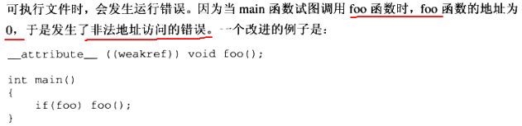
- 详细使用
http://blog.csdn.net/xlhcgd/article/details/48368161

预定义常量
__LINE__：当前源代码的行号，为整型常量
__FILE__：当前编译程序文件的名称，为字符串
__DATE__：编译程序文件日期，为字符串（”MM DD YYYY＂形式，如” Jan 19 1993”）
__TIME__：编译程序文件时间，为字符串（＂hh:mm:ss＂形式，如”08:30:23”）
__STDC__：ANSI C标志，整型常量1,说明此程序兼容ANSI C标准。

Makefile
  - makefile中关于all和.PHONY
讲解网址：
http://blog.163.com/benben_long/blog/static/199458243201110230292490/
或百度文库：makefile中的all和.PHONY的作用
当一个目标被声明为伪目标后，make在执行规则时不会去试图去查找隐含规则来创建它。这样就提高了make的执行效率，也不用担心由于目标和文件名重名了。
也就是添加：
.PHONY:clean
那么目录中不论是否有clean文件，只要输入“make clean”就能执行rm命令了。

  - vpath 和-I
VPATH = include：src //指定了makefile的搜索路径
或者
vpath %.h include //指定.h类型文件的搜索路径是include
vpath %.cpp src //指定.cpp类型文件的搜索路径是src
这仅仅是对于makefile来说搜索目标和依赖文件的路径，但是对于命令行来说是无效的，也就是说在执行g++或者gcc时不会自动从VPATH 或者vpath中自动搜索要包含的头文件等信息文件此时要用到了 -I 或者--incude +路径
例如依赖是：
main.o:main.cpp hello.h
即g++ -c $< -Iinclude,这时候，g++会自动从include目录中搜索要包含的hello.h头文件

  - $@ $< $^
$@ 扩展成当前规则的目的文件名，
$< 扩展成依靠列表中的第 一个依靠文件，而
$^ 扩展成整个依靠的列表（除掉了里面所有重 复的文件名）。利用这些变量，我们可以把上面的 makefile 写成：

=== makefile 开始 ===
OBJS = foo.o bar.o
CC = gcc
CFLAGS = -Wall -O -g

myprog : $(OBJS)
$(CC) $^ -o $@

foo.o : foo.c foo.h bar.h
$(CC) $(CFLAGS) -c $< -o $@

bar.o : bar.c bar.h
$(CC) $(CFLAGS) -c $< -o $@
=== makefile 结束 ===
  - gcc -MM 查看文件依赖关系
[yu@CentOS-VM myThread]$ gcc -MM ./src/main.c -I include
main.o: src/main.c include/thread.h include/userInterface.h

分布式编译

distcc
https://blog.csdn.net/clever101/article/details/7199980

